 | Abdi İpekçi Caddesi Kaşıkçıoğlu Apt. No:42 D:2 34365 Nişantaşı İstanbul  www.artxist.com  info@artxist.com  T. +90 212 291 77 84 F. +90 212 343 69 35 | BASIN BÜLTENİ
PLAN
Nuri Kuzucan, 21 Nisan – 22 Mayıs 2010 tarihleri arasında x-ist’te gerçekleşecek olan yeni sergisi “Plan”da, kentle kurduğumuz ilişkiyi, yazgımızı ve modernizmin ürettiği yalnızlığı sorgulatan bir deneyimin kapısını açıyor.

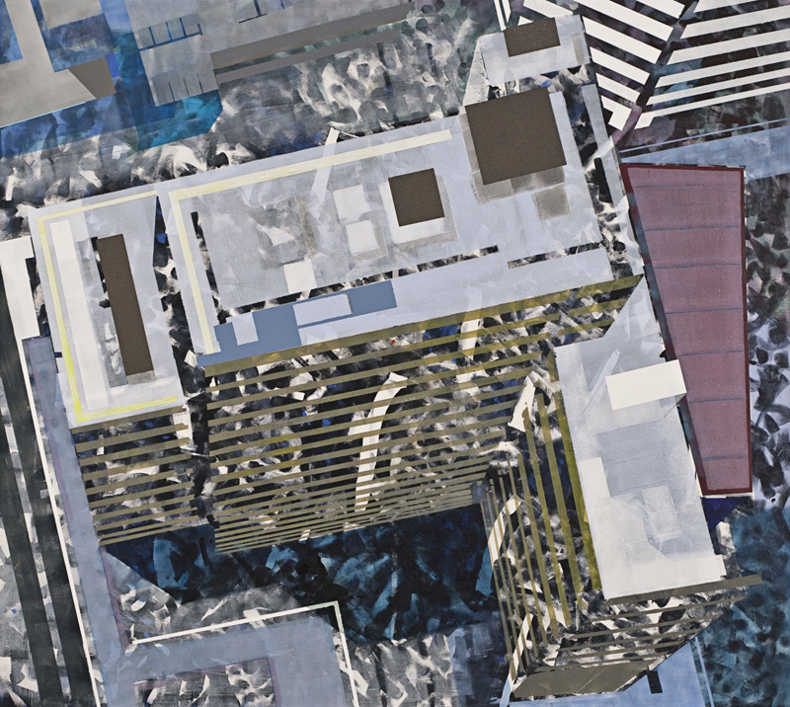
Askeri Bölge, tuval üzerine karışık teknik, 165 x 185 cm, 2010
Kuzucan, “Açık Mekan” (2004), “Trafik” (2006) ve “Mutlu musun?” (2008) adlı sergilerindeki insan yapısı şehir peyzajlarında kalıpları zorlayan bir perspektif anlayışı ile yapıtlarını oluşturdu. Kafasındaki kentin manzaralarıyla, tanıklık ettiği çağı, şehri ve modernizmi imgelemimizde farklı açılımlarla yeniden tasarlayıp katlanılır hale getirdi.

Kenti, kentleşmeyi ve modernizmi sorgulayan yapıtlarında öne çıkan katmanlı arayış ve yansımalar, manzaraların gizil hikayesini ve kentin derinde barındırdığı gücü araştırma isteğinin sonuçlarıydı. Bu hikayede, bazen suçun oluşturulma koşulları, sıkışmışlık ve yıkım, bazen de kent kültürüne hakkını veren bir içerik saklıydı.

Kuzucan, ilk kişisel sergisinden bu yana en yakından gitgide uzaklaşan bir bakışla oluşturduğu kente, “Plan” adlı son sergisinde en tepeden bakıyor. Sanatçı, kenti kuşbakışı gördüğü yapıtlarında manzaraları yine, olabildiğince yalın halleriyle sunuyor.

Kuzucan, içinde yaşadığımız kaotik dünyayı sadeleştirmeye, adeta yavaşlatmaya çalışıyor ve biz, onun imgelemlerinde oluşturduğu manzaralar ile birey arasındaki derin, ruhsal temasa tanıklık ediyoruz. Bizi kendi hikayemize döndüren bu yapıtlar aynı zamanda, kentle kurduğumuz ilişkiyi, yazgımızı ve modernizmin ürettiği yalnızlığı sorgulatan bir deneyimin kapısını açıyor.

NURİ KUZUCAN Zara, 1971

Mimar Sinan Üniversitesi, Güzel Sanatlar Bölümü’nde lisans, Sosyal Bilimler Enstitüsü’nde yüksek lisans eğitimini tamamlayan sanatçı birçok karma sergide yer aldı. 2004, 2006 ve 2008 yıllarında x-ist’te Açık Mekan, Trafik ve Mutlu Musun? isimli sergileriyle izleyicilerin beğenisini kazanırken Contemporary İstanbul 07, 08, 09 ve artFair06 (Köln, Almanya, 2006) fuarlarına katıldı.

